Здравствуйте, дорогие друзья!
Мы очень рады встречи с Вами. Заканчивается первый осенний месяц, но мы продолжаем, наслаждаемся бабьим летом.
Для наших первоклассников прозвенел первый школьный звонок. Наступил знаменательный этап в жизни ребят и жаркая пора для родителей.
Мы поздравляем наших первоклассников с учебным годом. Желаем им успехов в учебе, а родителям терпения.

16сентября прошла районная ярмарка «Урожай 2016» – это море улыбок и веселья. Говорят, что осень – унылая пора, но на ярмарке наши дети, весело исполняли частушки.

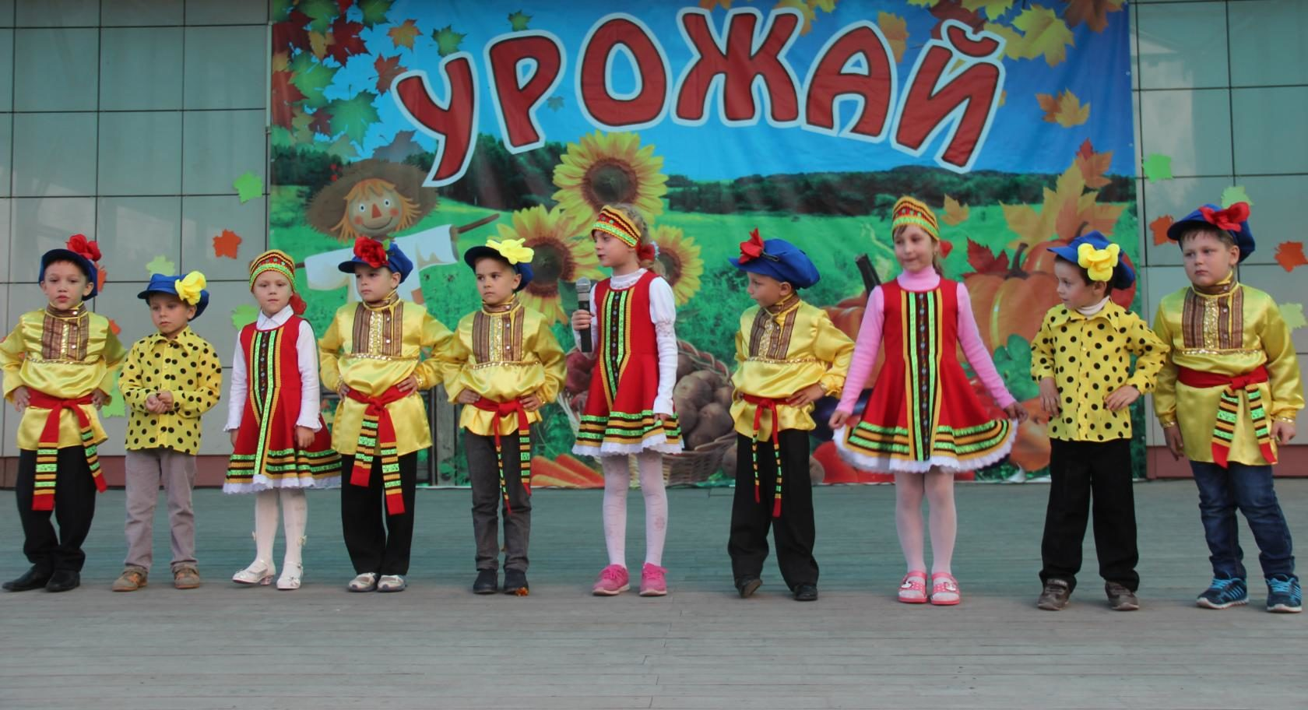

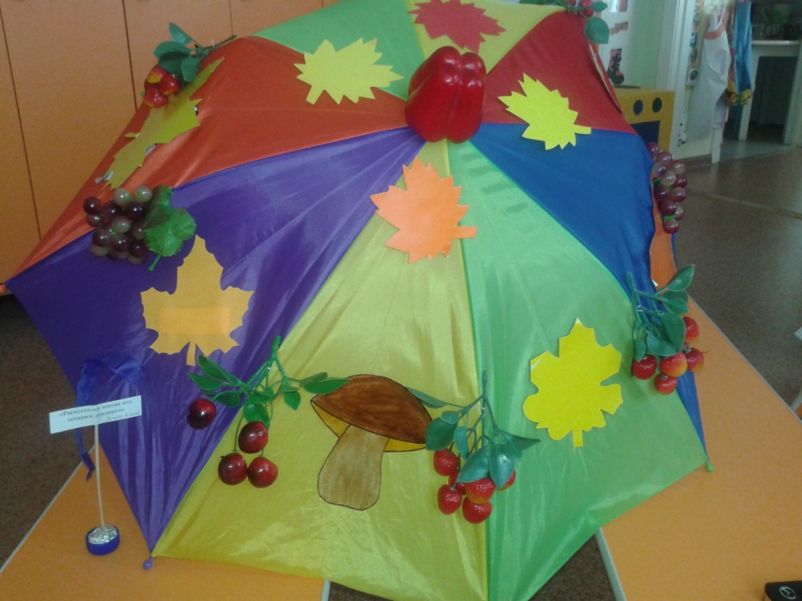
В этом году, вместо привычных поделок из овощей, мы участвовали в номинации «Фото - лето 2016!» и «Парад осенних зонтиков». Здесь детям и их родителям предлагалось показать во всей красе свои творческие возможности и безграничную фантазию в оформление зонтиков. Огромное спасибо семье Любы Васильевой и семье Алены Демец в оформление зонтиков.

17 сентября в Дк «Юбилейный» прошел спортивный праздник
«Папа, мама и я – спортивная семья». В этом праздничном мероприятие приняла участие семья Саши Мелехова. Папы и мамы показали свою ловкость, быстроту, силу. И независимо от того, как распределились места, все участники и зрители соревнований получили массу положительных эмоций и приятных впечатлений.
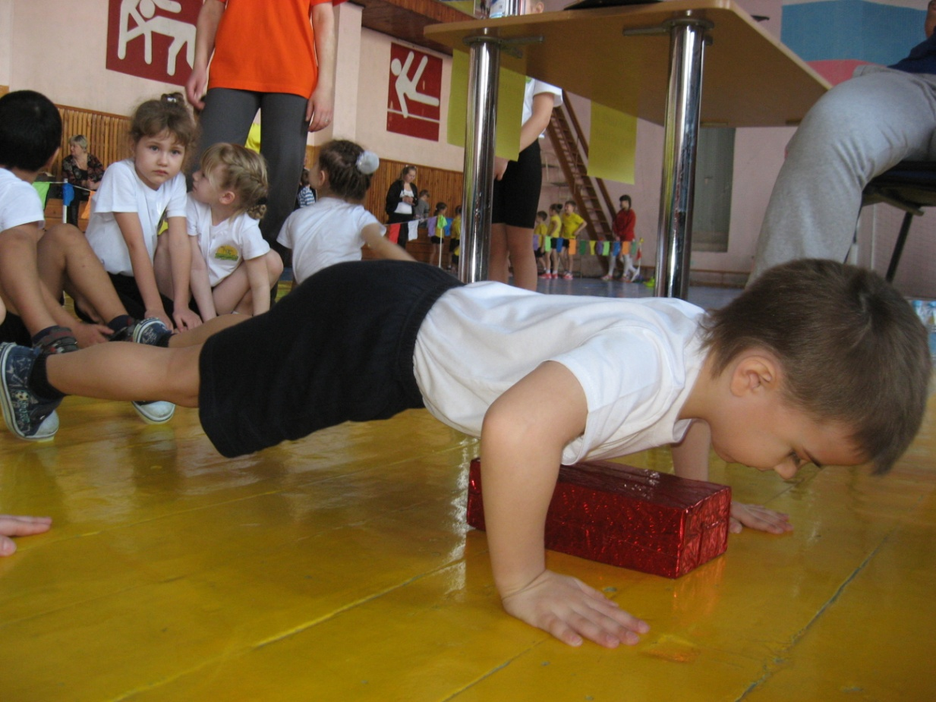

Теперь мы стали подготовишками. Мы выросли, окрепли за лето и готовы к новому учебному году.
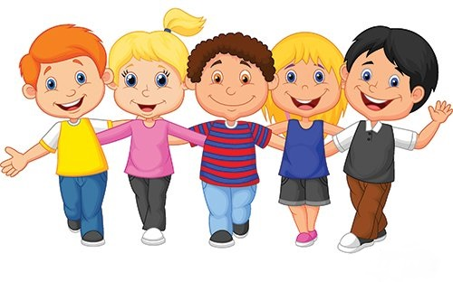
До встречи!

